

UBICACIÓN TEMPORAL DEL PROCESO DE INDEPENDENCIA DE CHILE

Elaboración de una línea de tiempo
La siguiente actividad tiene como objetivo representar gráficamente en una línea de tiempo el proceso de Independencia de Chile, incluyendo algunos acontecimientos relevantes de este período así como personajes que participaron en este proceso.

Materiales a utilizar
- Una hoja tamaño oficio blanca que se utilizará en forma horizontal.
- Regla
- Lápices de colores
- Tijeras y pegamento

Pasos a seguir
- Dibuje en su hoja una línea o flecha de 15 centímetros de largo. Se debe considerar que la línea de tiempo irá de 1808 a 1823, por lo que cada centímetro será un año. Guíese según el ejemplo para completar la línea de tiempo:

- 1813 1818 1823

- En cada año que haya ocurrido un acontecimiento, usted hará una flecha hacia abajo, donde pondrá el hecho y el nombre del o los personajes principales, junto con las imágenes. Si quiere, puede agregar más imágenes.

- Identifique en la línea de tiempo las etapas de la Independencia. Para ello, pinte cada una de las etapas según la información que se muestra a continuación.

- Verde: 1810-1814 Patria Vieja
- Amarillo: 1814-1817 Reconquista
- Azul: 1817-1823 Patria Nueva

- Hechos históricos que debe considerar:
- 1808 Fernando VII es apresado.
- Primera Junta de gobierno en Chile.
- Primer Congreso Nacional.
- Gobierno de José Miguel Carrera.
- 1814 Batalla de Rancagua.
- 1817 Batalla de Chacabuco.
- 1818 Proclamación de la Independencia.
- 1823 Renuncia de Bernardo O’Higgins.

- En el encabezado, escriba como título de la línea del tiempo “El proceso de independencia de Chile”
- Elija un hecho histórico que no se encuentre en la lista y que usted crea que es importante. Responda:
¿Por qué cree que ese hecho es relevante [importante] para la independencia de Chile?

- Imágenes a utilizar. 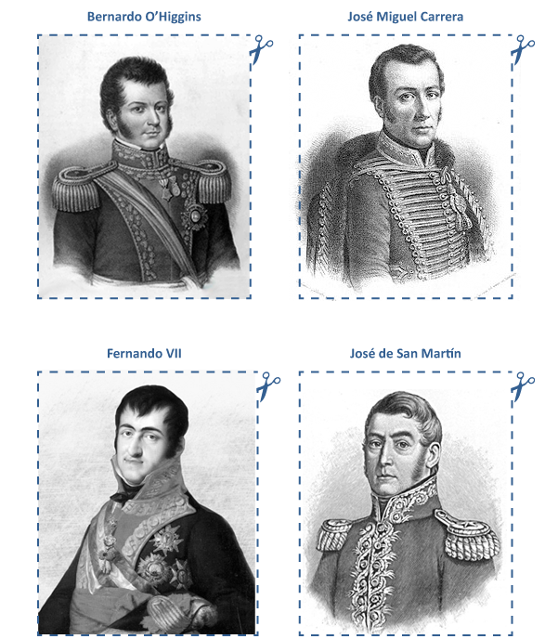
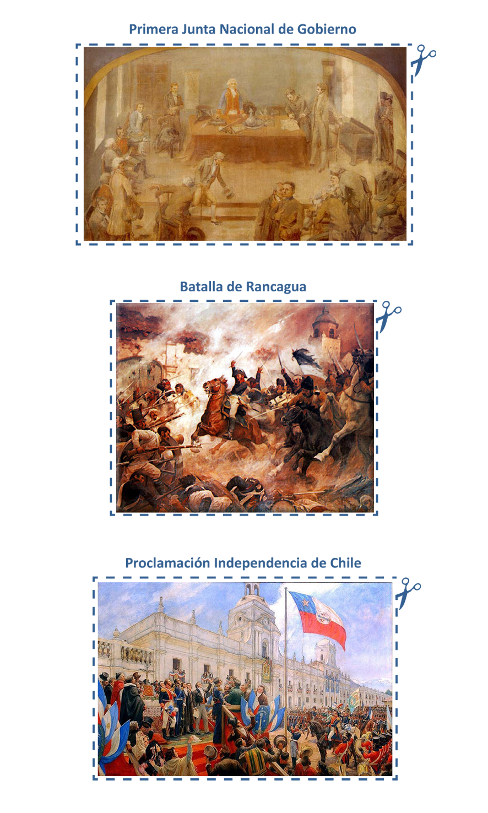

Elaborado por: Nelly Musalem C. Fuente imágenes: commons.wikimedia.org

